RÉSULTATS 1/2 FINALE DÉPARTEMENTALE HANDBALL 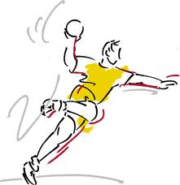

BENJAMINES Classement BF :

Amandiers / J. Zay = 9 / 2 1^{éres} : Pierre et Marie Curie (Le Pecq)
Amandiers / P.M Curie = 3 / 4 2è : Amandiers (Carrières Sur Seine)
P.M Curie / J. Zay = 4 / 1 3è : Jean Zay (Verneuil Sur Seine)

L’équipe Amandiers n’est pas qualifiée pour la Finale Départementale

MINIMES FILLES Classement MF :

Amandiers / P. Verlaine = 2 / 5 1^{ers} : Pierre et Marie Curie (Le Pecq)
Amandiers / P.M Curie = 2 / 7 2è : Paul Verlaine (Les Mureaux)
P.M Curie / P. Verlaine = 5 / 5 3è : Amandiers (Carrières Sur Seine)

L’équipe Amandiers n’est pas qualifiée pour la Finale Départementale

BENJAMINS GARÇONS Classement BG :

Amandiers / J. Racine = 12 / 5 1^{ers} : Amandiers (Carrières Sur Seine)
Amandiers / JP Rameau = 15 / 10 2è : Jean Racine (Viroflay)
J. Racine / JP Rameau = 3è : Jean Philippe Rameau (Versailles)

L’équipe Amandiers est qualifiée pour la Finale Départementale !!

